Lampiran 1. Analisa Data Stabilitas Emulsi Air Sosis Ikan Bandeng dengan Penambahan Konsentrasi Karagenan yang Berbeda

a. Hasil Uji Stabilitas Emulsi
Perlakuan | Ulangan |  |  | Rerata ± SD
 | 1 | 2 | 3
Kontrol (0%) | 79,70 | 80,14 | 80,36 | 80,06 ± 0,33
P1 (0,5%) | 81,63 | 82,09 | 81,95 | 81,89 ± 0,23
P2 (1%) | 84,70 | 84,49 | 84,71 | 84,63 ± 0,12
P3 (1,5%) | 88,38 | 87,72 | 87,10 | 87,73 ± 0,64

b. Hasil Uji Normalitas
One-Sample Kolmogorov-Smirnov Test
 |  | Stabilitas Emulsi
N |  | 12
Normal Parametersª | Mean | 83.6317
 | Std. Deviation | 3.11156
Most Extreme Differences | Absolute | .190
 | Positive | .190
 | Negative | -.155
Kolmogorov-Smirnov Z |  | .658
Asymp. Sig. (2-tailed) |  | .780
Kesimpulan :
Nilai Asymp. Sig. (0,780) > 0,05 sehingga dapat disimpulkan bahwa distribusi data menyebar normal.

Lanjutan Lampiran 1. Analisa Data Stabilitas Emulsi Air Sosis Ikan Bandeng dengan Penambahan Konsentrasi Karagenan yang Berbeda

c. Hasil Uji Homogenitas

Test of Homogeneity of Variances
Stabilitas Emulsi
Levene Statistic | df1 | df2 | Sig.
1.747 | 3 | 8 | .235
Kesimpulan :
Nilai Sig. (0,235) > 0,05 artinya varian dalam kelompok homogen, sehingga asumsi untuk menggunakan uji sidik ragam telah terpenuhi.

d. Hasil Uji Anova
ANOVA
Stabilitas Emulsi
 | Sum of Squares | df | Mean Square | F | F Tabel | Sig.
Between Groups | 105.837 | 3 | 35.279 | 425.818 | 4.067 | .000
Within Groups | .663 | 8 | .083
Total | 106.500 | 11
Kesimpulan :
- Nilai F hitung (425.818) > F Tabel (4,067), berarti H0 ditolak dan H1 diterima
- Nilai Sig. pada uji sidik ragam (0,000) < 0,05 sehingga H0 ditolak, H1 diterima. Terdapat pengaruh dari penambahan kappa karagenan dengan konsentrasi yang berbeda terhadap stabilitas emulsi sosis ikan bandeng.

Lanjutan Lampiran 1. Analisa Data Stabilitas Emulsi Air Sosis Ikan Bandeng dengan Penambahan Konsentrasi Karagenan yang Berbeda

e. Hasil Uji BNJ

Stabilitas Emulsi
Tukey HSD
Sampel | N | Subset for alpha = 0.05
 |  | 1 | 2 | 3 | 4
Penambahan Kappa Karagenan 0% (K) | 3 | 80.0667
Penambahan Kappa Karagenan 0,5% (P1) | 3 |  | 81.8900
Penambahan Kappa Karagenan 1% (P2) | 3 |  |  | 84.6333
Penambahan Kappa Karagenan 1,5% (P3) | 3 |  |  |  | 87.9367
Sig. |  | 1.000 | 1.000 | 1.000 | 1.000
Kesimpulan :
Uji beda nyata pada pengujian stabilitas emulsi sosis ikan dengan perlakuan penambahan kappa karagenan menunjukkan adanya perbedaan nyata pada masing masing perlakuan.

Lampiran 2. Analisa Data Kadar Air Sosis Ikan Bandeng dengan Penambahan Konsentrasi Karagenan yang Berbeda

a. Hasil Uji Kadar Air
Perlakuan | Ulangan |  |  | Rerata ± SD
 | 1 | 2 | 3
Kontrol (0%) | 65,39 | 63,11 | 63,82 | 64,11 ± 1,16
P1 (0,5%) | 64,70 | 62,72 | 62,50 | 63,57 ± 1,01
P2 (1%) | 63,68 | 62,50 | 62,75 | 63,02 ± 0,62
P3 (1,5%) | 62,21 | 61,10 | 60,95 | 61,42 ± 0,68

b. Hasil Uji Normalitas
One-Sample Kolmogorov-Smirnov Test
 |  | Kadar air
N |  | 12
Normal Parametersª | Mean | 62.9858
 | Std. Deviation | 1.24119
Most Extreme Differences | Absolute | .102
 | Positive | .102
 | Negative | -.099
Kolmogorov-Smirnov Z |  | .354
Asymp. Sig. (2-tailed) |  | 1.000
Kesimpulan :
Nilai Asymp. Sig. (1,000) > 0,05 sehingga dapat disimpulkan bahwa distribusi data menyebar normal.

Lanjutan Lampiran 2. Analisa Data Kadar Air Sosis Ikan Bandeng dengan Penambahan Konsentrasi Karagenan yang Berbeda

c. Hasil Uji Homogenitas

Test of Homogeneity of Variances
Kadarair
Levene Statistic | df1 | df2 | Sig.
.408 | 3 | 8 | .751
Kesimpulan :
Nilai Sig. (0,751) > 0,05 artinya varian dalam kelompok homogen, sehingga asumsi untuk menggunakan uji sidik ragam telah terpenuhi.

d. Hasil Uji Anova
ANOVA
KadarAir
 | Sum of Squares | df | Mean Square | F | F Tabel | Sig.
Between Groups | 11.325 | 3 | 3.775 | 5.372 | 4.067 | .026
Within Groups | 5.621 | 8 | .703
Total | 16.946 | 11
Kesimpulan :
- Nilai F hitung (5,372) > F Tabel (4,067), berarti H0 ditolak dan H1 diterima
- Nilai Sig. pada uji sidik ragam (0,026) < 0,05 sehingga H0 ditolak, H1 diterima. Terdapat pengaruh dari penambahan kappa karagenan dengan konsentrasi yang berbeda terhadap kadar air sosis ikan bandeng.

Lanjutan Lampiran 2. Analisa Data Kadar Air Sosis Ikan Bandeng dengan Penambahan Konsentrasi Karagenan yang Berbeda

e. Hasil Uji BNJ

Kadar air
Tukey HSD
Sampel | N | Subset for alpha = 0.05
 |  | 1 | 2
Penambahan Kappa Karagenan 0% (K) | 3 | 63.9767
Penambahan Kappa Karagenan 0,5% (P1) | 3 | 62.9767 | 62.9767
Penambahan Kappa Karagenan 1% (P2) | 3 | 63.5700 | 63.5700
Penambahan Kappa Karagenan 1,5% (P3) | 3 |  | 61.4200
Sig. |  | .054 | .500
Kesimpulan :
Uji beda nyata pada pengujian kadar air sosis ikan dengan perlakuan penambahan kappa karagenan adalah sebagai berikut :
- Kadar air sampel kontrol tidak berbeda nyata terhadap kadar air sampel perlakuan 1 dan perlakuan 2 namun berbeda nyata terhadap kadar air sampel perlakuan 3

Lampiran 3. Analisa Data Kekuatan Gel Sosis Ikan Bandeng dengan Penambahan Konsentrasi Karagenan yang Berbeda

a. Hasil Uji Kekuatan Gel
Perlakuan | Ulangan |  |  | Rerata ± SD
 | 1 | 2 | 3
Kontrol (0%) | 854,90 | 963,05 | 915,79 | 911,24 ± 54,21
P1 (0,5%) | 1186,18 | 1133,30 | 1034,71 | 1118,06 ± 76,87
P2 (1%) | 1204,03 | 1243,78 | 1152,36 | 1200,14 ± 45,85
P3 (1,5%) | 1441,18 | 1364,24 | 1319,66 | 1375,02 ± 61,44

b. Hasil Uji Normalitas
One-Sample Kolmogorov-Smirnov Test
 |  | Kekuatan Gel
N |  | 12
Normal Parametersª | Mean | 1151.1008
 | Std. Deviation | 181.63992
Most Extreme Differences | Absolute | .128
 | Positive | .100
 | Negative | -.128
Kolmogorov-Smirnov Z |  | .442
Asymp. Sig. (2-tailed) |  | .990
Kesimpulan :
Nilai Asymp. Sig. (0,990) > 0,05 sehingga dapat disimpulkan bahwa distribusi data menyebar normal.

Lanjutan Lampiran 3. Analisa Data Kekuatan Gel Sosis Ikan Bandeng dengan Penambahan Konsentrasi Karagenan yang Berbeda

c. Hasil Uji Homogenitas

Test of Homogeneity of Variances
Kekuatan Gel
Levene Statistic | df1 | df2 | Sig.
.350 | 3 | 8 | .790
Kesimpulan :
Nilai Sig. (0,790) > 0,05 artinya varian dalam kelompok homogen, sehingga asumsi untuk menggunakan uji sidik ragam telah terpenuhi.

d. Hasil Uji Anova
ANOVA
Kekuatan Gel
 | Sum of Squares | df | Mean Square | F | F Tabel | Sig.
Between Groups | 333494.345 | 3 | 111164.782 | 30.219 | 4.067 | .000
Within Groups | 29429.319 | 8 | 3678.665
Total | 362923.664 | 11
Kesimpulan :
- Nilai F hitung (30,219) > F Tabel (4,067), berarti H0 ditolak dan H1 diterima
- Nilai Sig. pada uji sidik ragam (0,000) < 0,05 sehingga H0 ditolak, H1 diterima. Terdapat pengaruh dari penambahan kappa karagenan dengan konsentrasi yang berbeda terhadap kekuatan gel sosis ikan bandeng.

Lanjutan Lampiran 3. Analisa Data Kekuatan Gel Sosis Ikan Bandeng dengan Penambahan Konsentrasi Karagenan yang Berbeda

e. Hasil Uji BNJ
Kekuatan Gel
Tukey HSD
Sampel | N | Subset for alpha = 0.05
 |  | 1 | 2 | 3
Penambahan Kappa Karagenan 0% (K) | 3 | 9.1125
Penambahan Kappa Karagenan 0,5% (P1) | 3 |  | 1.1180
Penambahan Kappa Karagenan 1% (P2) | 3 |  | 1.2001
Penambahan Kappa Karagenan 1,5% (P3) | 3 |  |  | 1.3750
Sig. |  | 1.000 | .402 | 1.000
Kesimpulan :
Uji beda nyata pada pengujian kekuatan gel sosis ikan dengan perlakuan penambahan kappa karagenan adalah sebagai berikut :
- Kekuatan gel sampel kontrol berbeda nyata dengan sampel P1, P2 dan P3
- Kekuatan gel sampel P1 tidak berbeda nyata dengan sampel P2
- Kekuatan gel sampel P3 berbeda nyata dengan sampel K,P1 dan P2

Lampiran 4. Analisa Data Daya Ikat Air Sosis Ikan Bandeng dengan Penambahan Konsentrasi Karagenan yang Berbeda

a. Hasil Uji Daya Ikat Air
Perlakuan | Ulangan |  |  | Rerata ± SD
 | 1 | 2 | 3
Kontrol (0%) | 51 | 50 | 52 | 51 ± 1,00
P1 (0,5%) | 53 | 53 | 54 | 53,33 ± 0,57
P2 (1%) | 55 | 56 | 54 | 55 ± 1,00
P3 (1,5%) | 56 | 58 | 56 | 56,67 ± 1,15

b. Hasil Uji Normalitas
One-Sample Kolmogorov-Smirnov Test
 |  | Daya Ikat Air
N |  | 12
Normal Parametersª | Mean | 54.0000
 | Std. Deviation | 2.33550
Most Extreme Differences | Absolute | .137
 | Positive | .113
 | Negative | -.137
Kolmogorov-Smirnov Z |  | .476
Asymp. Sig. (2-tailed) |  | .977
Kesimpulan :
Nilai Asymp. Sig. (0,977) > 0,05 sehingga dapat disimpulkan bahwa distribusi data menyebar normal.

Lanjutan Lampiran 4. Analisa Data Daya Ikat Air Sosis Ikan Bandeng dengan Penambahan Konsentrasi Karagenan yang Berbeda

c. Hasil Uji Homogenitas

Test of Homogeneity of Variances
Daya Ikat Air
Levene Statistic | df1 | df2 | Sig.
.464 | 3 | 8 | .715
Kesimpulan :
Nilai Sig. (0,715) > 0,05 artinya varian dalam kelompok homogen, sehingga asumsi untuk menggunakan uji sidik ragam telah terpenuhi.

d. Hasil Uji Anova
ANOVA
Daya Ikat Air
 | Sum of Squares | df | Mean Square | F | F Tabel | Sig.
Between Groups | 52.667 | 3 | 17.556 | 19.152 | 4.067 | .001
Within Groups | 7.333 | 8 | .917
Total | 60.000 | 11
Kesimpulan :
- Nilai F hitung (19,152) > F Tabel (4,067), berarti H0 ditolak dan H1 diterima
- Nilai Sig. pada uji sidik ragam (0,001) < 0,05 sehingga H0 ditolak, H1 diterima. Terdapat pengaruh dari penambahan kappa karagenan dengan konsentrasi yang berbeda terhadap daya ikat air sosis ikan bandeng.

Lanjutan Lampiran 4. Analisa Data Daya Ikat Air Sosis Ikan Bandeng dengan Penambahan Konsentrasi Karagenan yang Berbeda

e. Hasil Uji BNJ
Daya Ikat Air
Tukey HSD
Sampel | N | Subset for alpha = 0.05
 |  | 1 | 2 | 3
Penambahan Kappa Karagenan 0% (K) | 3 | 51.0000
Penambahan Kappa Karagenan 0,5% (P1) | 3 | 53.3333 | 53.3333
Penambahan Kappa Karagenan 1% (P2) | 3 |  | 55.0000 | 55.0000
Penambahan Kappa Karagenan 1,5% (P3) | 3 |  |  | 56.6667
Sig. |  | 0.068 | .222 | 0.222
Kesimpulan :
Uji beda nyata pada pengujian daya ikat air sosis ikan dengan perlakuan penambahan kappa karagenan adalah sebagai berikut :
- Daya ikat air sampel kontrol tidak berbeda nyata dengan sampel P1 tetapi berbeda nyata dengan sampel P2 dan P3
- Daya ikat air P3 tidak berbeda nyata dengan P2 tetapi berbeda nyata dengan kontrol dan P1

Lampiran 5. Scoresheet Penilaian Sensori Sosis Ikan (SNI 7755:2013)
Lampiran A
(normatif)
Lembar penilaian sensori
Tabel A.1- Lembar penilaian sensori sosis ikan
Nama panelis : ....................................... Tanggal : ...........................
Spesifikasi | Nilai | Kode Contoh
 |  | 1 | 2 | 3 | 4 | 5
1. Kenampakan
Cemerlang spesifik produk | 9
Kurang cemerlang | 7
Agak kusam, sedikit lendir | 5
Kusam, berlendir | 3
2. Bau
Kuat spesifik jenis | 9
Kurang kuat spesifik jenis | 7
Dominan bumbu spesifik jenis kurang | 5
Amis,apak | 3
3. Rasa
Kuat spesifik produk | 9
Kurang kuat spesifik produk | 7
Agak masam | 5
Masam | 3
4. Tekstur
Padat, kompak, cukup elastis | 9
Cukup padat dan kompak | 7
Agak lembek | 5
Lembek | 3
Lampiran 6. Nilai Uji Sensori Sosis Ikan Bandeng Tanpa Penambahan Kappa Karagenan (Kontrol)
Panelis | Kenampakan | Bau | Rasa | Tekstur | Xi | (Xi - $\overline{X}$)²
1 | 7 | 9 | 7 | 7 | 8 | 0,04
2 | 7 | 9 | 7 | 7 | 8 | 0,04
3 | 7 | 9 | 9 | 7 | 8,5 | 0,49
4 | 7 | 7 | 7 | 7 | 7,5 | 0,09
5 | 7 | 9 | 7 | 7 | 8 | 0,04
6 | 7 | 7 | 9 | 7 | 7,5 | 0,09
7 | 7 | 9 | 7 | 7 | 7,5 | 0,09
8 | 7 | 5 | 9 | 9 | 7,5 | 0,09
9 | 7 | 9 | 7 | 7 | 8 | 0,04
10 | 7 | 7 | 7 | 7 | 7 | 0,64
11 | 7 | 7 | 7 | 7 | 7 | 0,64
12 | 7 | 9 | 7 | 7 | 7,5 | 0,09
13 | 9 | 9 | 9 | 7 | 8,5 | 0,49
14 | 7 | 7 | 9 | 7 | 7,5 | 0,09
15 | 9 | 9 | 7 | 7 | 8 | 0,04
16 | 7 | 9 | 9 | 7 | 8,5 | 0,49
17 | 9 | 9 | 7 | 7 | 7,5 | 0,09
18 | 7 | 7 | 9 | 9 | 8,5 | 0,49
19 | 7 | 9 | 9 | 7 | 8,5 | 0,49
20 | 5 | 7 | 9 | 9 | 8 | 0,04
21 | 7 | 9 | 7 | 9 | 8 | 0,04
22 | 7 | 7 | 7 | 7 | 7,5 | 0,09
23 | 7 | 9 | 7 | 7 | 8 | 0,04
24 | 7 | 7 | 7 | 9 | 7,5 | 0,09
25 | 9 | 9 | 9 | 7 | 9 | 1,44
26 | 9 | 7 | 7 | 7 | 7,5 | 0,09
27 | 7 | 7 | 7 | 9 | 7 | 0,64
28 | 7 | 7 | 7 | 9 | 7 | 0,64
29 | 7 | 9 | 7 | 7 | 8 | 0,04
30 | 7 | 7 | 7 | 9 | 7,5 | 0,09
Rataan | 7,27 | 8,00 | 7,67 | 7,53 | 7,80 | Ʃ = 7,80
SD | 0,87 | 1,14 | 0,96 | 0,90

Lanjutan Lampiran 6. Nilai Uji Sensori Sosis Ikan Bandeng Tanpa Penambahan Kappa Karagenan

Simpangan
S² = $\frac{Ʃ (Xi- \overline{X})}{n}$
= $\frac{(7,80)}{30}$
S = $\sqrt{S^{2}}$
= $√0,26$
= 0,51
Selang Kepercayaan 95%
= $\overline{X}-\left(\frac{S}{\sqrt{n}} x 1,96\right)< µ< \overline{X}+\left(\frac{S}{\sqrt{n}} x 1,96\right)$
= $7,80-\left(\frac{0,51}{\sqrt{30}} x 1,96\right)< µ< 7,80+\left(\frac{0,51}{\sqrt{30}} x 1,96\right)$
= 7,80 $-0,09< µ< 7,80+0,09$
= $7,71< µ< 7,89$

Kesimpulan :
Berdasarkan hasil uji sensori sosis ikan bandeng tanpa penambahan kappa karegenan pada taraf uji 95%, diperoleh selang kepercayaan sebesar 7,71 <µ< 7,89. Maka dapat diambil kesimpulan bahwa produk tersebut diterima panelis.

Lampiran 7. Nilai Uji Sensori Sosis Ikan Bandeng dengan Penambahan Kappa Karagenan 0,5%
Panelis | Kenampakan | Bau | Rasa | Tekstur | Xi | (Xi - $\overline{X}$)²
1 | 9 | 9 | 7 | 9 | 8 | 0,01
2 | 9 | 9 | 9 | 9 | 8,5 | 0,38
3 | 9 | 9 | 7 | 9 | 8 | 0,01
4 | 9 | 9 | 7 | 9 | 8 | 0,01
5 | 9 | 9 | 7 | 9 | 8 | 0,01
6 | 9 | 9 | 9 | 9 | 8 | 0,01
7 | 7 | 7 | 7 | 9 | 7 | 0,78
8 | 9 | 9 | 7 | 9 | 8,5 | 0,38
9 | 9 | 9 | 7 | 9 | 8 | 0,01
10 | 7 | 7 | 7 | 9 | 7 | 0,78
11 | 7 | 9 | 9 | 7 | 7,5 | 0,15
12 | 7 | 7 | 7 | 7 | 7 | 0,78
13 | 7 | 9 | 9 | 9 | 8 | 0,01
14 | 9 | 7 | 7 | 9 | 7,5 | 0,15
15 | 7 | 9 | 7 | 9 | 7,5 | 0,15
16 | 7 | 9 | 7 | 7 | 8 | 0,01
17 | 9 | 7 | 9 | 7 | 7,5 | 0,15
18 | 9 | 9 | 9 | 9 | 8,5 | 0,38
19 | 9 | 7 | 7 | 9 | 8 | 0,01
20 | 9 | 9 | 9 | 7 | 9 | 1,25
21 | 9 | 9 | 7 | 7 | 8,5 | 0,38
22 | 7 | 7 | 7 | 9 | 7 | 0,78
23 | 7 | 9 | 7 | 7 | 7,5 | 0,15
24 | 9 | 9 | 9 | 9 | 8,5 | 0,38
25 | 9 | 7 | 7 | 9 | 8 | 0,01
26 | 7 | 7 | 7 | 7 | 7 | 0,78
27 | 9 | 9 | 7 | 7 | 9 | 1,25
28 | 7 | 7 | 7 | 9 | 7,5 | 0,15
29 | 7 | 9 | 9 | 7 | 7,5 | 0,15
30 | 9 | 7 | 7 | 9 | 8,5 | 0,38
Rataan | 8,2 | 8,27 | 7,6 | 8,33 | 7,88 | ∑ = 9,84
SD | 0,99 | 0,98 | 0,93 | 0,96

Lanjutan Lampiran 7. Nilai Uji Sensori Sosis Ikan Bandeng dengan Penambahan Kappa Karagenan 0,5%

Simpangan
S² = $\frac{Ʃ (Xi- \overline{X})}{n}$
= $\frac{(9,84)}{30}$
S = $\sqrt{S^{2}}$
= $√0,33$
= 0,57
Selang Kepercayaan 95%
= $\overline{X}-\left(\frac{S}{\sqrt{n}} x 1,96\right)< µ< \overline{X}+\left(\frac{S}{\sqrt{n}} x 1,96\right)$
= $7,88-\left(\frac{0,57}{\sqrt{30}} x 1,96\right)< µ< 7,88+\left(\frac{0,57}{\sqrt{30}} x 1,96\right)$
= 7,88$-0,10< µ< 7,88+0,10$
= $7,78< µ< 7,98$

Kesimpulan :
Berdasarkan hasil uji sensori sosis ikan bandeng dengan penambahan kappa karegenan sebesar 0,5% pada taraf uji 95%, diperoleh selang kepercayaan sebesar 7,78 < µ < 7,98. Maka dapat diambil kesimpulan bahwa produk tersebut diterima panelis.

Lampiran 8. Nilai Uji Sensori Sosis Ikan Bandeng dengan Penambahan Kappa Karagenan 1%
Panelis | Kenampakan |  | Bau | Rasa | Tekstur | Xi | (Xi - $\overline{X}$)²
1 | 9 | 9 |  | 7 | 9 | 8,5 | 0,07
2 | 9 | 9 |  | 9 | 9 | 9 | 0,59
3 | 9 | 9 |  | 9 | 9 | 9 | 0,59
4 | 9 | 9 |  | 7 | 9 | 8,5 | 0,07
5 | 7 | 9 |  | 9 | 9 | 8,5 | 0,07
6 | 7 | 7 |  | 9 | 7 | 8 | 0,05
7 | 7 | 9 |  | 7 | 7 | 8 | 0,05
8 | 9 | 9 |  | 9 | 9 | 9 | 0,59
9 | 7 | 9 |  | 7 | 9 | 8 | 0,05
10 | 7 | 7 |  | 7 | 9 | 7,5 | 0,54
11 | 9 | 9 |  | 7 | 7 | 8 | 0,05
12 | 7 | 9 |  | 9 | 7 | 8 | 0,05
13 | 9 | 9 |  | 7 | 9 | 8,5 | 0,07
14 | 9 | 9 |  | 9 | 9 | 9 | 0,59
15 | 9 | 7 |  | 7 | 9 | 8 | 0,05
16 | 7 | 9 |  | 9 | 9 | 8 | 0,05
17 | 9 | 9 |  | 7 | 9 | 8 | 0,05
18 | 9 | 9 |  | 7 | 9 | 8,5 | 0,07
19 | 9 | 7 |  | 9 | 7 | 8,5 | 0,07
20 | 7 | 9 |  | 7 | 9 | 7,5 | 0,54
21 | 9 | 9 |  | 7 | 7 | 8 | 0,05
22 | 7 | 9 |  | 9 | 9 | 8,5 | 0,07
23 | 9 | 9 |  | 7 | 9 | 8 | 0,05
24 | 9 | 9 |  | 9 | 9 | 9 | 0,59
25 | 9 | 9 |  | 7 | 9 | 8,5 | 0,07
26 | 7 | 7 |  | 7 | 9 | 7 | 1,52
27 | 9 | 7 |  | 7 | 7 | 7,5 | 0,54
28 | 7 | 7 |  | 9 | 9 | 8 | 0,05
29 | 9 | 9 |  | 7 | 9 | 8 | 0,05
30 | 9 | 7 |  | 9 | 9 | 8,5 | 0,07
Rataan | 8,27 | 8,47 |  | 7,87 | 8,53 | 8,23 | ∑ = 7,37
SD | 0,98 | 0,90 |  | 1,00 | 0,86

Lanjutan Lampiran 8. Nilai Uji Sensori Sosis Ikan Bandeng dengan Penambahan Kappa Karagenan 1%

Simpangan
S² = $\frac{Ʃ (Xi- \overline{X})}{n}$
= $\frac{(7,37)}{30}$
S = $\sqrt{S^{2}}$
= $√0,25$
= 0,50
Selang Kepercayaan 95%
= $\overline{X}-\left(\frac{S}{\sqrt{n}} x 1,96\right)< µ< \overline{X}+\left(\frac{S}{\sqrt{n}} x 1,96\right)$
= $8,23-\left(\frac{0,50}{\sqrt{30}} x 1,96\right)< µ< 8,23+\left(\frac{0,50}{\sqrt{30}} x 1,96\right)$
= 8,23$-0,09< µ< 8,23+0,09$
= $8,14< µ< 8,32$

Kesimpulan :
Berdasarkan hasil uji sensori sosis ikan bandeng dengan penambahan kappa karegenan sebesar 1% pada taraf uji 95%, diperoleh selang kepercayaan sebesar 8,14 < µ < 8,32. Maka dapat diambil kesimpulan bahwa produk tersebut diterima panelis.

Lampiran 9. Nilai Uji Sensori Sosis Ikan Bandeng dengan Penambahan Kappa Karagenan 1,5%
Panelis | Kenampakan | Bau | Rasa | Rasa | Tekstur | Xi | (Xi - $\overline{X}$)²
1 | 9 | 7 | 7 | 7 | 7 | 7,5 | 0,06
2 | 9 | 9 | 9 | 9 | 7 | 8,5 | 0,56
3 | 9 | 7 | 7 | 7 | 7 | 7,5 | 0,06
4 | 9 | 5 | 7 | 7 | 7 | 7 | 0,56
5 | 9 | 7 | 7 | 7 | 7 | 7,5 | 0,06
6 | 7 | 5 | 7 | 9 | 7 | 7 | 0,56
7 | 7 | 7 | 7 | 7 | 7 | 7 | 0,56
8 | 7 | 5 | 7 | 7 | 9 | 7 | 0,56
9 | 9 | 9 | 7 | 7 | 7 | 8 | 0,06
10 | 7 | 7 | 7 | 7 | 7 | 7,5 | 0,06
11 | 7 | 9 | 7 | 9 | 7 | 8 | 0,06
12 | 7 | 9 | 7 | 7 | 7 | 7,5 | 0,06
13 | 9 | 9 | 9 | 9 | 7 | 9 | 1,56
14 | 7 | 7 | 7 | 7 | 7 | 7,5 | 0,06
15 | 9 | 9 | 7 | 7 | 7 | 8,5 | 0,56
16 | 9 | 7 | 9 | 7 | 7 | 7,5 | 0,06
17 | 7 | 9 | 7 | 9 | 7 | 9 | 1,56
18 | 9 | 7 | 7 | 9 | 9 | 8 | 0,06
19 | 7 | 9 | 9 | 7 | 9 | 7,5 | 0,06
20 | 9 | 5 | 9 | 9 | 7 | 7 | 0,56
21 | 9 | 9 | 7 | 7 | 7 | 7,5 | 0,06
22 | 7 | 9 | 7 | 7 | 9 | 8 | 0,06
23 | 9 | 7 | 7 | 7 | 7 | 7,5 | 0,06
24 | 7 | 9 | 7 | 9 | 9 | 8,5 | 0,56
25 | 9 | 9 | 9 | 7 | 9 | 8,5 | 0,56
26 | 9 | 7 | 7 | 7 | 7 | 8 | 0,06
27 | 7 | 9 | 9 | 7 | 7 | 7,5 | 0,06
28 | 7 | 5 | 7 | 7 | 7 | 7 | 0,56
29 | 9 | 7 | 7 | 9 | 7 | 8 | 0,06
30 | 9 | 9 | 9 | 7 | 7 | 8 | 0,06
Rataan | 8,13 | 7,60 | 7,53 | 7,60 | 7,4 | 7,75 | ∑ = 9,88
SD | 1,00 | 1,50 | 0,90 | 0,93 | 0,81

Lanjutan Lampiran 9. Nilai Uji Sensori Sosis Ikan Bandeng dengan Penambahan Kappa Karagenan 1,5%

Simpangan
S² = $\frac{Ʃ (Xi- \overline{X})}{n}$
= $\frac{(9,88)}{30}$
S = $\sqrt{S^{2}}$
= $√0,33$
= 0,57
Selang Kepercayaan 95%
= $\overline{X}-\left(\frac{S}{\sqrt{n}} x 1,96\right)< µ< \overline{X}+\left(\frac{S}{\sqrt{n}} x 1,96\right)$
= $7,75-\left(\frac{0,57}{\sqrt{30}} x 1,96\right)< µ< 7,75+\left(\frac{0,57}{\sqrt{30}} x 1,96\right)$
= 7,75$- 0,10< µ< 7,75+0,10$
= $7,65< µ< 7,85$

Kesimpulan :
Berdasarkan hasil uji sensori sosis ikan bandeng dengan penambahan kappa karagenan sebesar 1,5% pada taraf uji 95%, diperoleh selang kepercayaan sebesar 7,65 < µ < 7,85. Maka dapat diambil kesimpulan bahwa produk tersebut dierima panelis.

Lampiran 10. Analisis Statistik Sensori Sosis Ikan Bandeng dengan Penambahan Kappa Karagenan yang Berbeda
  - Kruskal-Wallis
Ranks
 | Sampel | N | Mean Rank
Kenampakan | Penambahan Kappa-Karagenan 0% | 30 | 65.22
 | Penambahan Kappa-Karagenan 0,5% | 30 | 67.20
 | Penambahan Kappa-Karagenan 1% | 30 | 69.18
 | Penambahan Kappa-Karagenan 1,5% | 30 | 40.40
 | Total | 120
Bau | Penambahan Kappa-Karagenan 0% | 30 | 57.58
 | Penambahan Kappa-Karagenan 0,5% | 30 | 64.10
 | Penambahan Kappa-Karagenan 1% | 30 | 69.80
 | Penambahan Kappa-Karagenan 1,5% | 30 | 50.52
 | Total | 120
Rasa | Penambahan Kappa-Karagenan 0% | 30 | 60.50
 | Penambahan Kappa-Karagenan 0,5% | 30 | 56.50
 | Penambahan Kappa-Karagenan 1% | 30 | 66.50
 | Penambahan Kappa-Karagenan 1,5% | 30 | 58.50
 | Total | 120
Tekstur | Penambahan Kappa-Karagenan 0% | 30 | 44.00
 | Penambahan Kappa-Karagenan 0,5% | 30 | 48.00
 | Penambahan Kappa-Karagenan 1% | 30 | 72.00
 | Penambahan Kappa-Karagenan 1,5% | 30 | 78.00
 | Total | 120

Lanjutan Lampiran 10. Analisis Statistik Sensori Sosis Ikan Bandeng dengan Penambahan Kappa Karagenan yang Berbeda

Test Statistics^{a,b}
 | Kenampakan | Bau | Rasa | Tekstur
Chi-Square | 17.920 | 6.893 | 2.082 | 28.731
df | 3 | 3 | 3 | 3
Asymp. Sig. | .000 | .075 | .555 | .000
a. Kruskal Wallis Test
b. Grouping Variable: Sampel

Chi-square_{table} (0,05;3) = 7,81 dan P = 0,05
X² _{hitung} > X² _{Tabel} dan P < 5% = berbeda nyata
X² _{hitung} < X² _{Tabel} dan P > 5% = tidak berbeda nyata
Kesimpulan :
- Kenampakan
Nilai X² _{hitung} (16,803) > X² _{Tabel} (7,81) atau P < 5% maka H₀ ditolak dan H₁ diterima. Terdapat perbedaan yang nyata pada nilai kenampakan sosis ikan dengan penambahan kappa karagenan pada konsentrasi yang berbeda.
- Bau
Nilai X² _{hitung} (6,893) < X² _{Tabel} (7,81) atau P >5% maka H₀ diterima dan H₁ ditolak. Tidak terdapat perbedaan yang nyata pada nilai bau sosis ikan dengan penambahan kappa karagenan pada konsentrasi yang berbeda.
- Rasa
Nilai X² _{hitung} (2,082) < X² _{Tabel} (7,81) atau P >5% maka H₀ diterima dan H₁ ditolak. Tidak terdapat perbedaan yang nyata pada nilai rasa sosis ikan dengan penambahan kappa karagenan pada konsentrasi yang berbeda.
- Tekstur
Nilai X² _{hitung} (28,731) > X² _{Tabel} (7,81) atau P < 5% maka H₀ ditolak dan H₁ diterima. Terdapat perbedaan yang nyata pada nilai kenampakan sosis ikan dengan penambahan kappa karagenan pada konsentrasi yang berbeda.
Lanjutan Lampiran 10 Analisis Statistik Sensori Sosis Ikan Bandeng dengan Penambahan Kappa Karagenan yang Berbeda

  - Uji Lanjut Mann Whitney Kenampakan Sosis Ikan Bandeng dengan Penambahan Kappa Karagenan yang Berbeda
Perlakuan  Penambahan Kappa-Karagenan | Variabel Yang Dibandingkan | Mann Whitney | Wilcoxon | Z | Asymp Sig
0% | 0,5% | 435.000 | 900,000 | -0,260 | 0,795**
 | 1% | 420,000 | 885,000 | -,523 | 0,601**
 | 1,5% | 263,500 | 728,500 | -3,258 | 0,001*
0,5% | 1% | 435,000 | 900,000 | -,263 | 0,792**
 | 1,5% | 249,000 | 714,000 | -3,483 | 0,000*
1% | 1,5% | 234,500 | 699,500 | -3,709 | 0,000*
a. Grouping Variable : Sampel
*Nilai Asymp. Sig (P<0,05) maka variabel berbeda nyata
**Nilai Asymp. Sig (P>0,05) maka variabel tidak berbeda nyata

  - Uji Lanjut Mann Whitney Bau Sosis Ikan Bandeng dengan Penambahan Kappa Karagenan yang Berbeda
Perlakuan  Penambahan Kappa-Karagenan | Variabel Yang Dibandingkan | Mann Whitney | Wilcoxon | Z | Asymp Sig
0% | 0,5% | 399,500 | 864,500 | -0,385 | 0,385**
 | 1% | 356,000 | 821,000 | -1,657 | 0,097**
 | 1,5% | 393,000 | 858,000 | -0,936 | 0,349**
0,5% | 1% | 405,000 | 870,000 | -0,826 | 0,409**
 | 1,5% | 347,500 | 812,500 | -1,712 | 0,087**
1% | 1,5% | 310,000 | 775,000 | -2,387 | 0,057**
a. Grouping Variable : Sampel
**Nilai Asymp. Sig (P>0,05) maka variabel tidak berbeda nyata

Lanjutan Lampiran 10. Analisis Statistik Sensori Sosis Ikan Bandeng dengan Penambahan Kappa Karagenan yang Berbeda

- Uji Lanjut Mann Whitney Rasa Sosis Ikan Bandeng dengan Penambahan Kappa Karagenan yang Berbeda
Perlakuan  Penambahan Kappa-Karagenan | Variabel Yang Dibandingkan | Mann Whitney | Wilcoxon | Z | Asymp Sig
0% | 0,5% | 420,000 | 885,000 | -,559 | 0,576**
 | 1% | 405,000 | 870,000 | -,790 | 0,430**
 | 1,5% | 435,000 | 900,000 | -,275 | 0,783**
0,5% | 1% | 375,000 | 840,000 | -1,342 | 0,180**
 | 1,5% | 435,000 | 900,000 | -,284 | 0,776**
1% | 1,5% | 390,000 | 855,000 | -1,063 | 0,288**
a. Grouping Variable : Sampel
**Nilai Asymp. Sig (P>0,05) maka variabel tidak berbeda nyata

- Uji Lanjut Mann Whitney Tekstur Sosis Ikan Bandeng dengan Penambahan Kappa Karagenan yang Berbeda
Perlakuan  Penambahan Kappa-Karagenan | Variabel Yang Dibandingkan | Mann Whitney | Wilcoxon | Z | Asymp Sig
0% | 0,5% | 420,000 | 885,000 | -,605 | 0,545**
 | 1% | 240,000 | 705,000 | -3,617 | 0,000*
 | 1,5% | 195,000 | 660,000 | -4,355 | 0,000*
0,5% | 1% | 270,000 | 735,000 | -3,079 | 0,002*
 | 1,5% | 225,000 | 690,000 | -3,843 | 0,000*
1% | 1,5% | 405,000 | 870,000 | -,852 | 0,394**
a. Grouping Variable : Sampel
*Nilai Asymp. Sig (P<0,05) maka variabel berbeda nyata
**Nilai Asymp. Sig (P>0,05) maka variabel tidak berbeda nyata

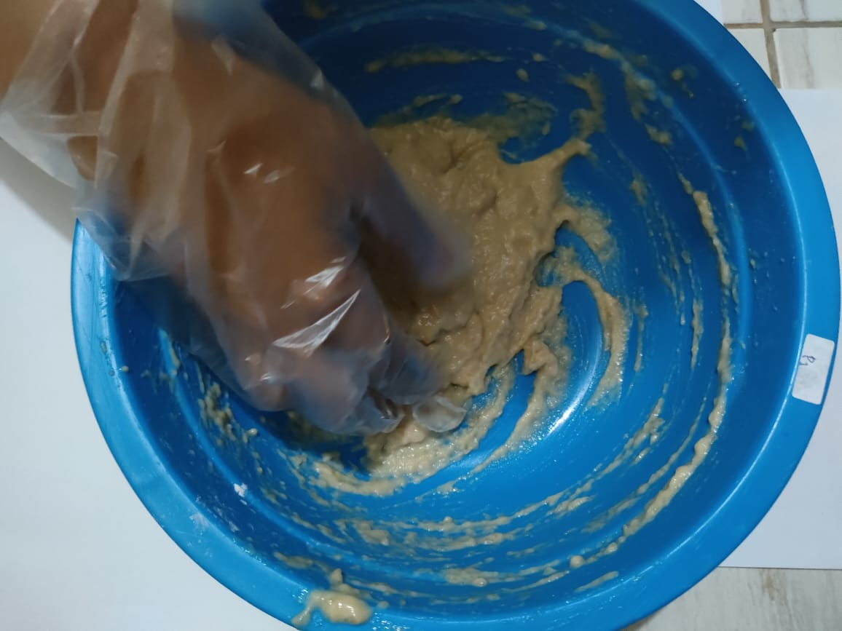
Lampiran 11. Dokumentasi penelitian

- Pencampuran adonan sosis ikan bandeng
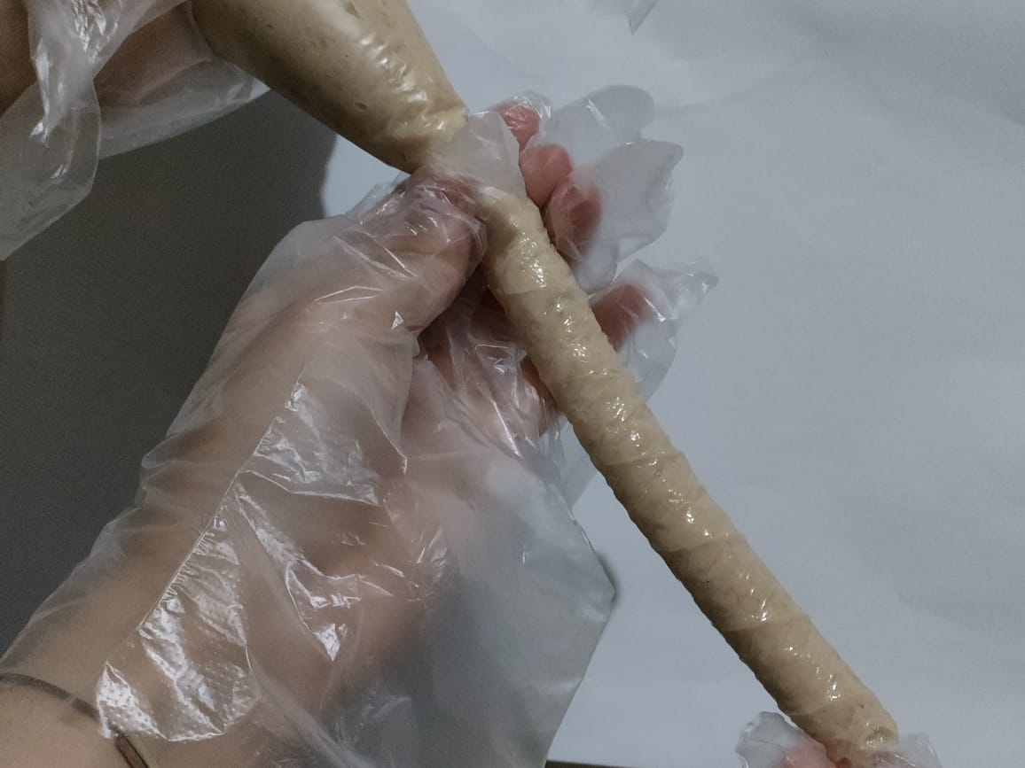

- Filling adonan sosis ikan ke dalam selongsong
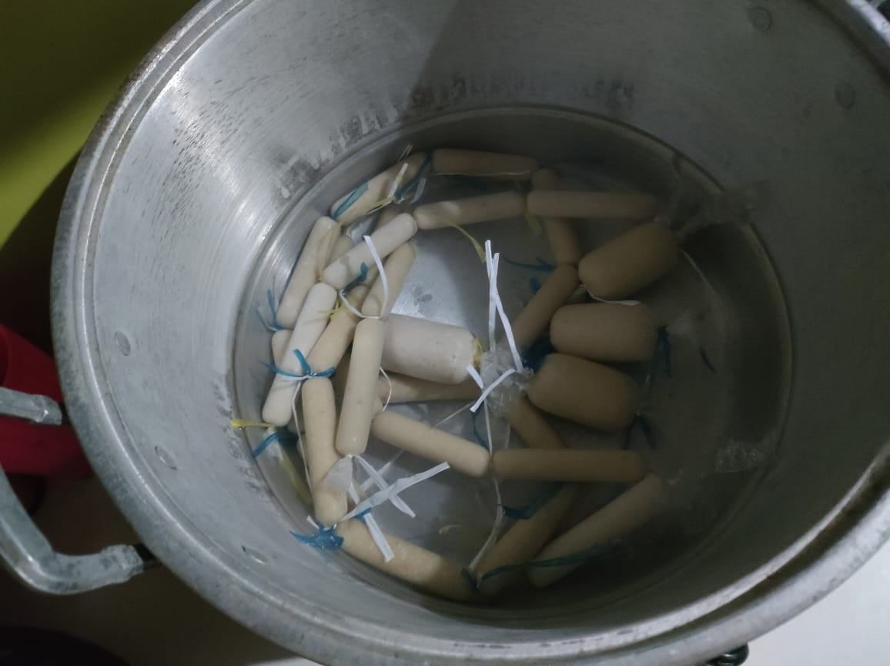

- Perebusan sosis ikan bandeng

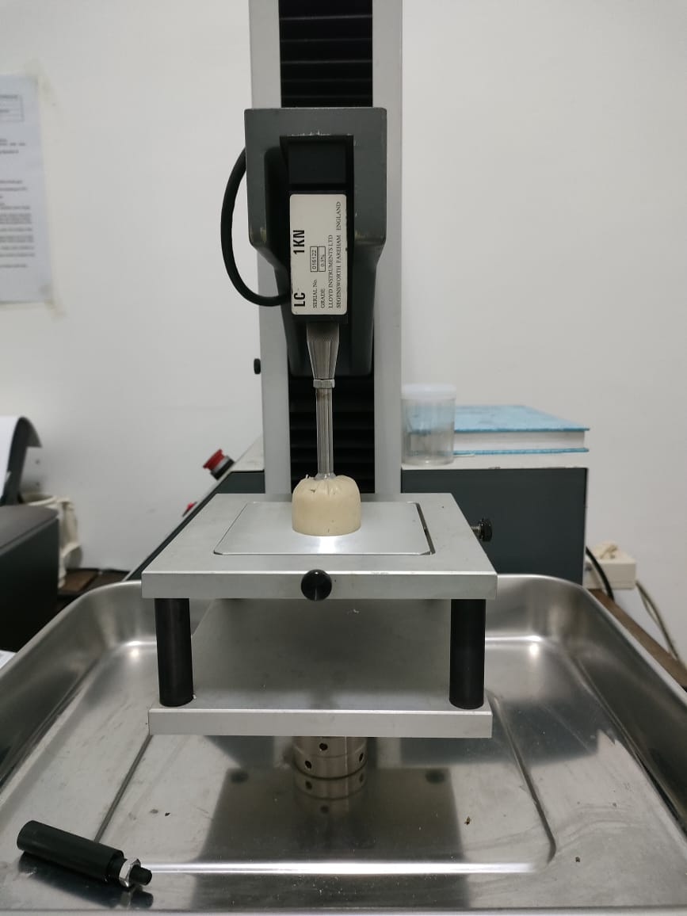
Lanjutan Lampiran 11. Dokumentasi penelitian

- Pengujian kekuatan gel sosis ikan

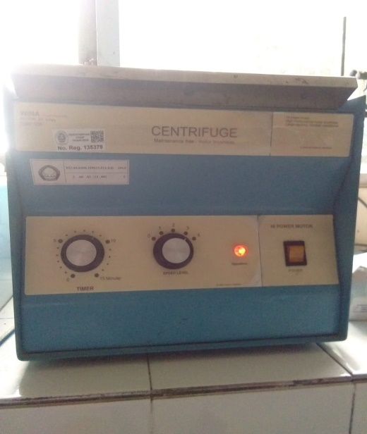

- Pengujian daya ikat air sosis ikan
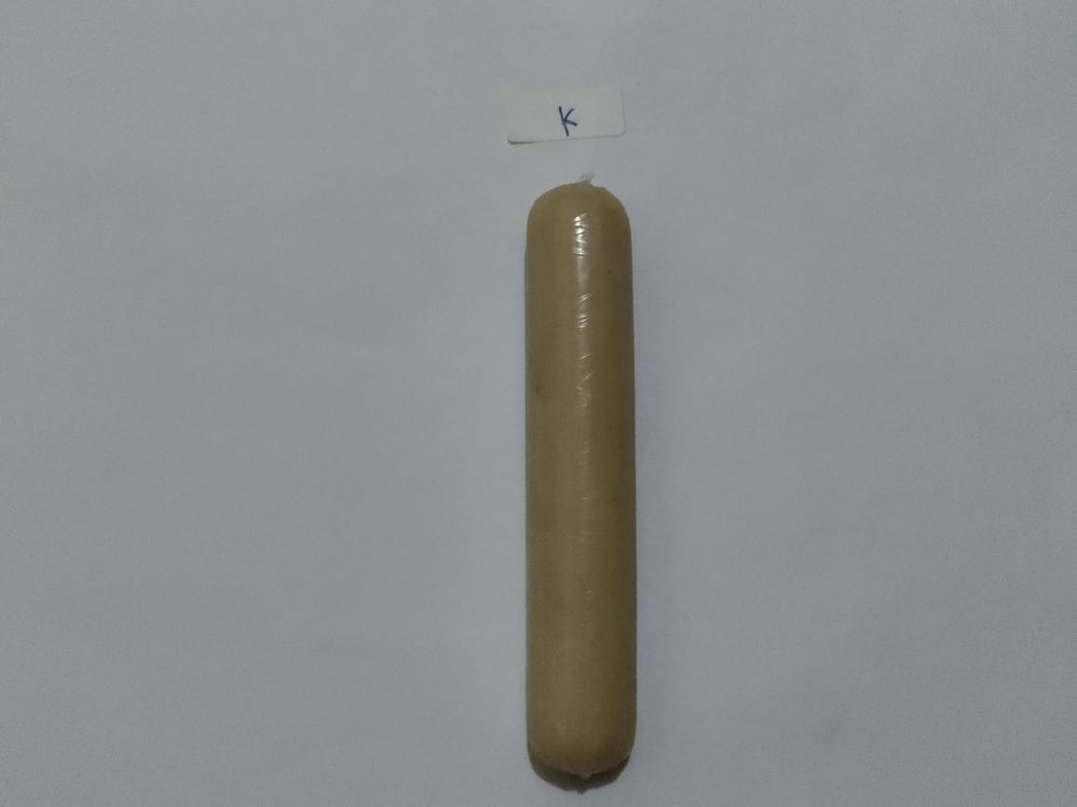

- Sosis ikan bandeng kontrol

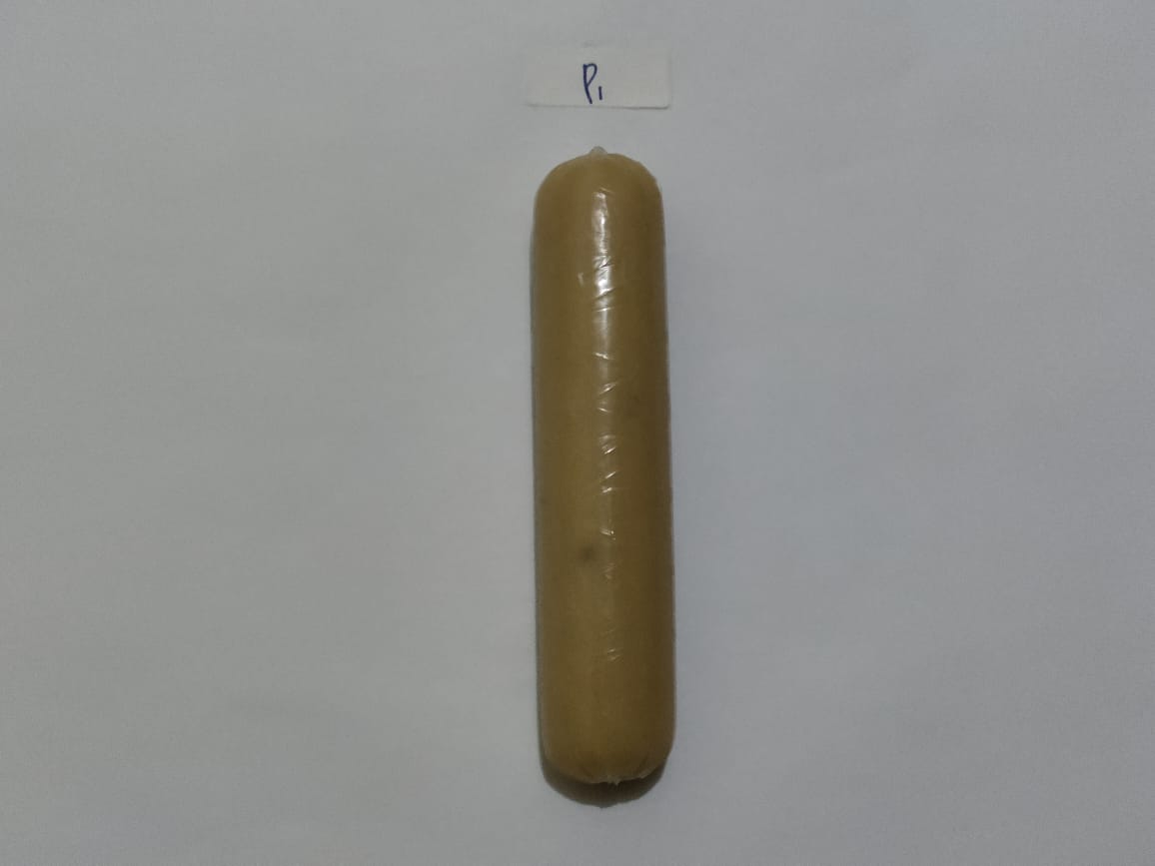
Lanjutan Lampiran 11. Dokumentasi penelitian

- Sosis ikan bandeng perlakuan 1
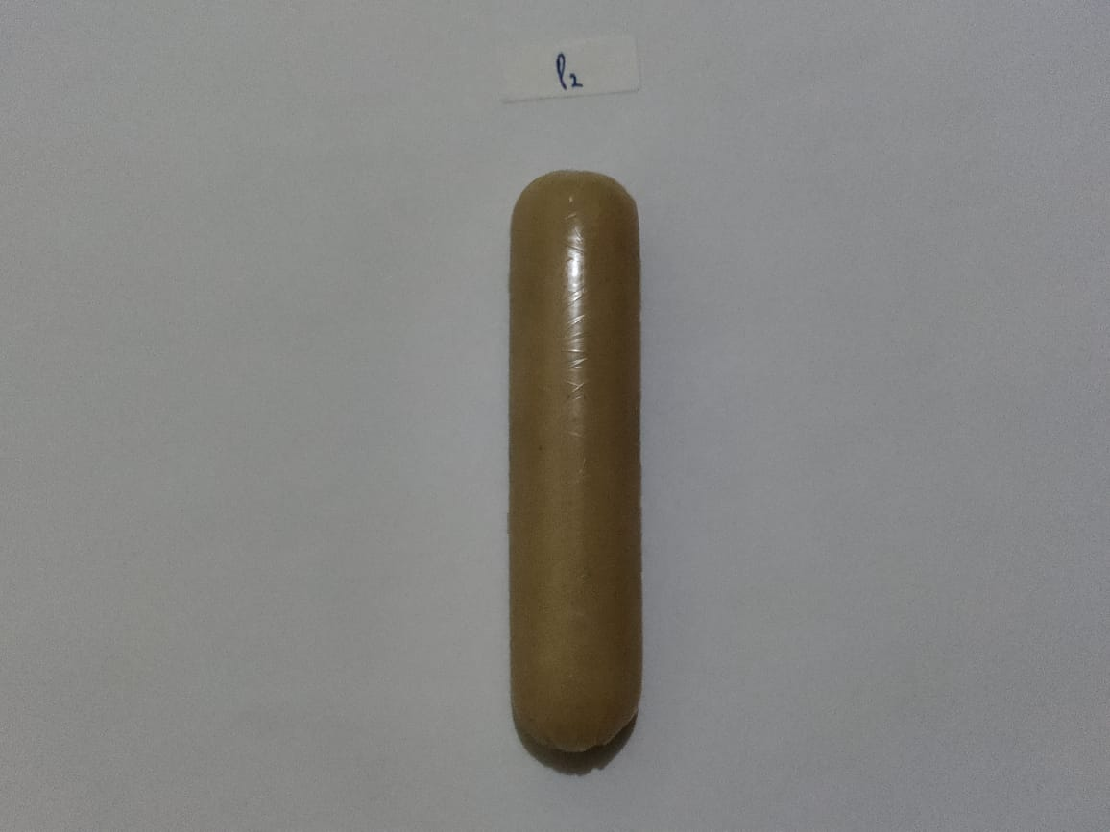

- Sosis ikan bandeng perlakuan 2

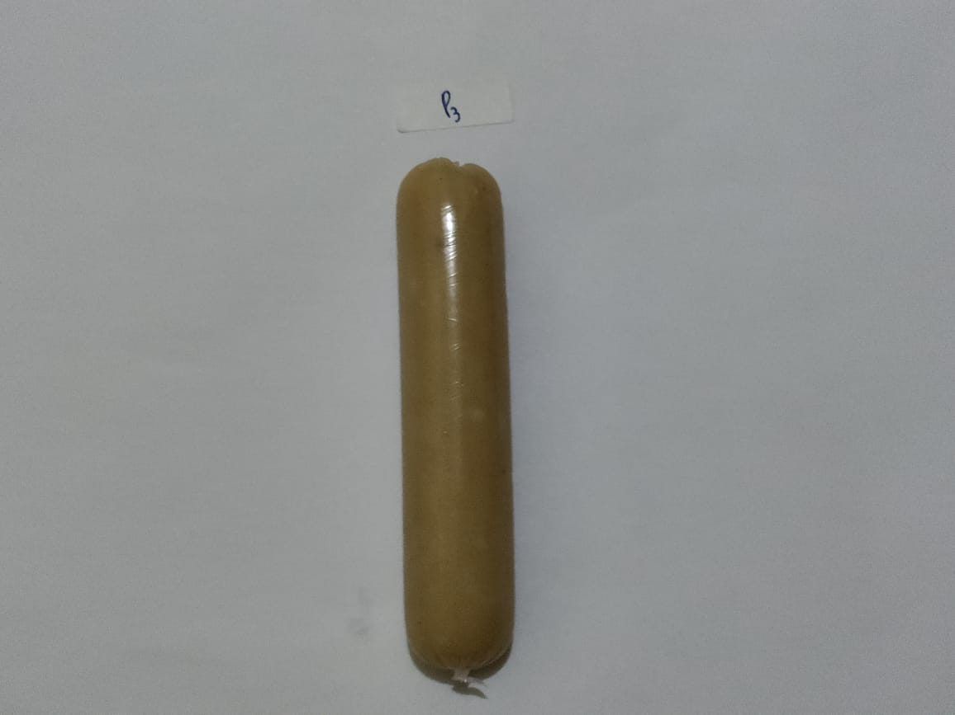

- Sosis ikan bandeng prlakuan 3

